ΜΑΘΗΜΑ 6Ο **Η ΧΡΗΣΙΜΟΤΗΤΑ ΤΗΣ ΑΘΛΗΤΙΚΗΣ ΒΙΟΜΗΧΑΝΙΚΗΣ**

**1.Εστιάζει στην αναζήτηση του ιδανικού θεωρητικού μοντέλου εκτέλεσης της αθλητικής κίνησης, με βάση τους νόμους της φύσης**

Αναγνωρίζει όλους τους παράγοντες που συνεισφέρουν σε ένα συγκεκριμένο στόχο, προσδιορίζει τον συνδυασμό αυτών και στη συνέχεια καθορίζει το μοντέλο της συγκεκριμένης τεχνικής

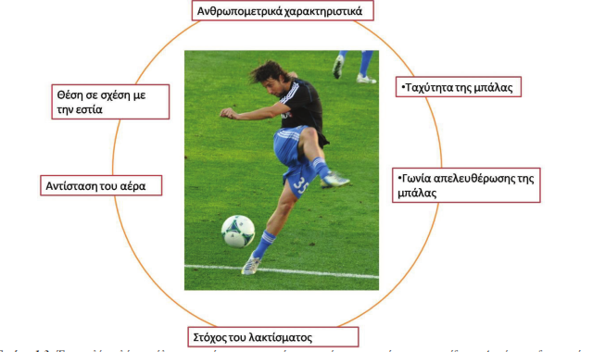

**2. Μελετάει την κίνηση των πρωταθλητών και αντιπαραθέτει τα στοιχεία αυτά με θεωρητικά μοντέλα**



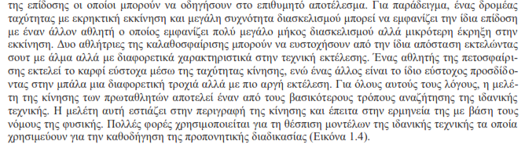

**3. Μελετάει την επίδραση των αθλ. οργάνων στην επίδοση κ δίνει οδηγίες για την κατασκευή τους**

Σε πολλά αγωνίσματα η τελική επίδοση εξαρτάται από την αλληλεπίδραση του αθλητή (δύναμη, ταχύτητα, σωματότυπος) με το αθλητικό όργανο που χρησιμοποιεί. Η εμβιομηχανική ανάλυση συνδέεται άμεσα με τη μεταβολή στα χαρακτηριστικά των αθλητικών οργάνων (σφύρα, ακόντιο, ρακέτα)

* Π.χ στο άλμα επί κοντώ αρχικά το κοντάρι ήταν κατασκευασμένο από ξύλο, έπειτα από μπαμπού, για να καταλήξουμε σήμερα στα υπερσύχρονα κοντάρια καταπέλτης, φτιαγμένα από φάιμπεργκλας ή ανθρακονήματα

**4. Μελετάει την κατασκευή υποδημάτων, ενδυμάτων ή προστατευτικών μέσων για τη βελτίωση της απόδοσης κ τη μείωση των φορτίσεων του σώματος**

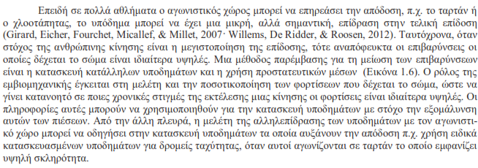

**5.Αξιολογεί τη φυσική κατάσταση κ την τεχνική των αθλητών κ παρέχει συγκεκριμένες οδηγίες σχετικά με την προπονητική διαδικασία**

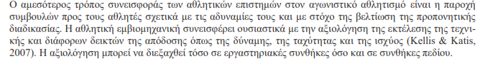

**6. Διεξάγει έρευνα σχετικά με τις ιδιότητες των διαφόρων συστημάτων του οργανισμού τα οποία επηρεάζουν τη μηχανική της κίνησης (π.χ νευρικό, μυϊκό)**

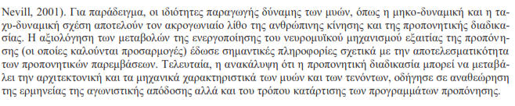

**ΕΡΩΤΗΣΗ ΠΙΣΤΟΠΟΙΗΣΗΣ**

**6. Ποια είναι τα βασικά κινητικά χαρακτηριστικά στη βιομηχανική ανάλυση της τεχνικής των κινήσεων ενός δρομέα;**

Η κίνηση ενός δρομέα χαρακτηρίζεται: α) ως μεταφορική ή ευθύγραμμη, λόγω της κίνησης που κάνει το σώμα σε μια νοητή ευθεία γραμμή, της οποίας όλα τα σημεία ακολουθούν τις ίδιες μετατοπίσεις και β) ως περιστροφική ή κυκλική, λόγω της κίνησης των σημείων του σώματος γύρω από σταθερούς άξονες περιστροφής. Οι πιο χαρακτηριστικές κινήσεις είναι των χεριών και των ποδιών. Θα πρέπει να σημειωθεί ότι στους δρόμους έχουμε τον διπλό διασκελισμό, ο οποίος αποτελείται από δυο περιόδους στήριξης και δύο χρονικές περιόδους πτήσης.